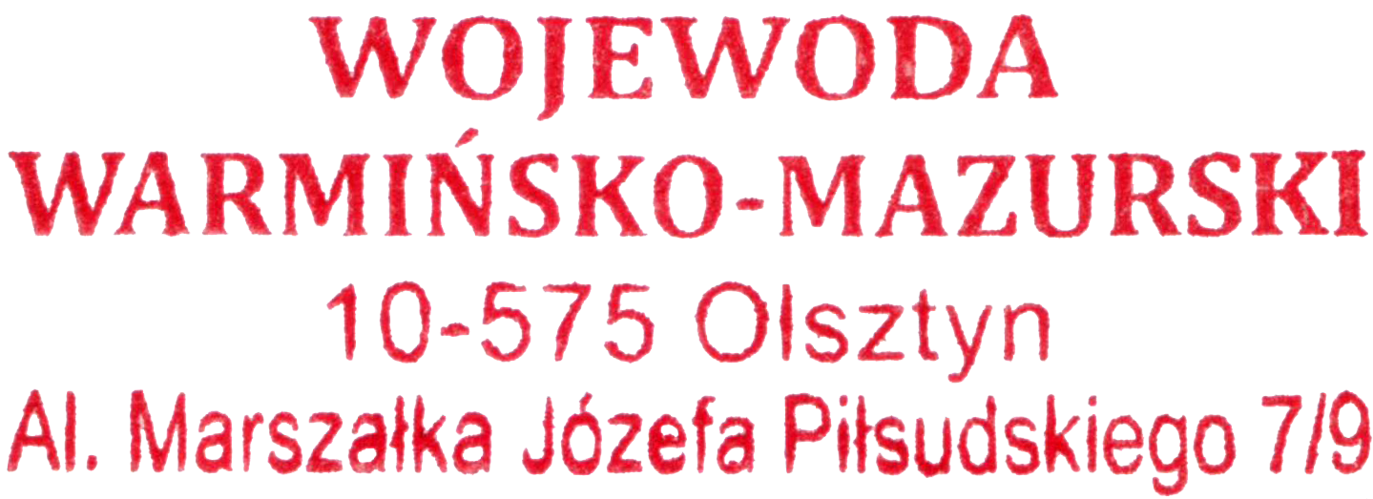
WIN-II.7820.1.1.2021
Olsztyn, 01.10.2021 r.

OBWIESZCZENIE

Zgodnie z art. 11f ust. 3 i 4 ustawy o szczególnych zasadach przygotowania i realizacji inwestycji w zakresie dróg publicznych z dnia
10 kwietnia 2003 r. (t.j. Dz. U. z 2020 r., poz. 1363 ze zm.) oraz art. 49 ustawy z dnia 14 czerwca 1960 r. - Kodeks postępowania administracyjnego (t.j. Dz. U. z 2021 r., poz. 735) Wojewoda Warmińsko – Mazurski podaje do publicznej wiadomości, że na wniosek Pana Romana Szczepana pełnomocnika inwestora - Zarządu Województwa Warmińsko-Mazurskiego, z dnia 4 stycznia 2021 r. (data wpływu do tut. Urzędu 11 stycznia 2021 r.), uzupełniony pismem z dnia 1 marca 2021 r. (data wpływu do tut. Urzędu 2 marca 2021 r.) została wydana decyzja Nr 18/21 z dnia 1 października 2021 r., o zezwoleniu na realizację inwestycji drogowej na roboty budowlane dla zadania pn.: „Rozbudowa drogi wojewódzkiej nr 600 w zakresie budowy chodnika w miejscowości Grabowo od km 8+863 do km 9+485”. Decyzji nadano rygor natychmiastowej wykonalności.
Inwestycja realizowana będzie na działkach:
Inwestycja realizowana będzie na działkach:
- w liniach rozgraniczających teren inwestycji:
- jednostka ewidencyjna 281003_2 Mrągowo, obręb nr 0006 Grabowo, powiat mrągowski, działki nr: 227/18, 455/3, 295/3 (powstała z 295/2), 308/1 (powstała z 308), 338/4 (powstała z 338/2), 345/3 (powstała z 345/2);
- przeznaczonych do ograniczonego sposobu korzystania w związku z budową sieci uzbrojenia terenu (tj. budową oświetlenia przejść dla pieszych):
- jednostka ewidencyjna 281003_2 Mrągowo, obręb nr 0006 Grabowo, powiat mrągowski, działki nr: 307/11, 416/2, 449/1;

W związku z powyższym informuję, że z treścią decyzji można zapoznać się w Wydziale Infrastruktury i Nieruchomości Warmińsko-Mazurskiego Urzędu Wojewódzkiego w Olsztynie, Al. Marsz. J. Piłsudskiego 7/9, pokój 330, po wcześniejszym umówieniu terminu poprzez kontakt e-mailowy: ewa.laszuk@uw.olsztyn.pl, sekrwin@uw.olsztyn.pl, bądź telefoniczny: (poniedziałek - piątek 12⁰⁰ - 15⁰⁰) (89) 5232 549, (89) 5232 561. Od decyzji służy stronom odwołanie do Ministra Rozwoju i Technologii w Warszawie, za pośrednictwem Wojewody Warmińsko-Mazurskiego w terminie 14 dni, licząc od upływu 14 dni od daty podania obwieszczenia do publicznej wiadomości.
Zgodnie z art. 18 ust. 1e ustawy z dnia 10 kwietnia 2003 r. o szczególnych zasadach przygotowania i realizacji inwestycji w zakresie dróg publicznych w przypadku, w którym dotychczasowy właściciel, użytkownik wieczysty nieruchomości objętej przedmiotową decyzją wyda tę nieruchomość lub wyda nieruchomość i opróżni lokal oraz inne pomieszczenie niezwłocznie lecz nie później niż w terminie 30 dni od dnia doręczenia zawiadomienia o wydaniu decyzji - wysokość odszkodowania powiększa się o kwotę równą 5% wartości nieruchomości lub prawa użytkowania wieczystego. Oświadczenie o wydaniu nieruchomości należy przesłać do Rejonu Dróg Wojewódzkich w Kętrzynie, ul. Bałtycka 20, 11-400 Kętrzyn, tel. 89 752 25 11.
Odszkodowanie ustalone zostanie w odrębnej decyzji zgodnie z art. 12 ust. 4a ww. ustawy.

Z up. WOJEWODY
WARMIŃSKO-MAZURSKIEGO
Beata Faltynowska
Dyrektor Wydziału
Infrastruktury i Nieruchomości
/dokument podpisany elektronicznie/

